西藏自治区民政救灾应急指挥中心
综合信息管理平台项目

测
试
分
析
报
告

深圳市金证科技股份有限公司
2019年12月

目 录

1引言 3
1.1编写目的 3
1.2项目背景 3
1.3术语定义 4
1.4参考资料 4
2测试概要 5
3测试环境 6
3.1软件环境 6
3.2硬件环境 6
3.3环境差异及影响说明 6
4对软件功能的结论 7
5测试结果分析 8
5.1缺陷统计数据 8
5.2问题倾向及数据分析 9
5.4综合评价 11
6测试资源消耗 12

1引言

1.1编写目的
本测试报告关注于“西藏自治区民政救灾应急指挥中心综合信息管理平台项目”软件测试工作的进展情况，其目的在于总结测试情况，分析测试结果，描述系统是否符合用户需求、是否已达到用户预期的功能目标，并对测试质量进行分析。
测试人员主要根据业务需求说明书、软件需求分析说明书以及其它相关的标准规范文档等进行系统测试，包括功能测试、UI测试及回归测试等。
此测试分析报告的阅读对象为：
- 对本测试分析报告进行评审和确认的用户、监理单位等相关人员。
- 参加测试阶段工作的全体测试人员。
- 项目组管理者、开发人员。
- 其他管理人员和需要阅读本报告的高层经理。

1.2项目背景
西藏自治区是自然灾害最为严重的地区之一，全区各地常年发生洪涝、地震、风雹、泥石流、雪灾等各类自然灾害，灾害多发易发频发，每年受自然灾害影响的群众多达几十万人次，每年因灾损失达几十亿元，灾害种类多，分布地域广，造成的损失重。受全球气候变化等影响，灾害的突发性、异常性和不可预见性增加，面临的自然灾害形势依然十分严峻，防灾减灾救灾任务依然繁重，这是西藏自治区的一个自然灾害形势基本区情。
西藏自治区面临着经济发展总体水平低，基础设施建设滞后，基本公共服务保障能力弱等困难，制约全区防灾减灾救灾工作发展的体制机制问题还较为突出。各级各部门防灾减灾救灾能力基础差、底子薄，物资储备调运信息化管理、科技支撑能力、灾害监测预警等综合防灾减灾能力建设存在短板，救灾应急综合信息化水平较低、管理手段落后、救灾技术手段落后，防灾减灾救灾信息资源共享程度有待提升，对重要灾情、物资、资金等无法实现统一的实时、准确、透明的全程可视化管理。
西藏自治区民政救灾应急指挥综合信息管理平台的建设，旨在形成统一指挥、反应敏捷、协调有序、运转高效的综合服务平台，构建起服务于防灾减灾救灾应急指挥机关与各职能部门间的信息化沟通桥梁，形成规范化的“信息统一接报、分类分级处理、及时减灾救助、事后反馈评估”的突发自然灾害应急处置流程，实现面对突发自然灾害的统一调度，不断增强政府完成自然灾害应急指挥任务的综合能力，提高应急管理人员和各级领导干部处理自然灾害的应急知识和指挥技能，切实减少灾区群众的损失。

1.3术语定义
- GIS（地理信息系统）
GIS是地理信息系统（Geographic Information Systems）的英文简称。GIS是在计算机软硬件支持下，运用系统工程和信息科学的理论，对地理空间数据进行采集、输入、存贮、操作、分析和建模，以提供对资源、环境和区域等的研究、规划、管理和决策所需信息的人机系统。简言之，GIS就是对地理空间数据进行加工处理以提供有用的地理空间信息乃至知识的系统。
- GPS（全球定位系统）
GPS是全球定位系统（Global Positioning System）的英文简称。全球定位系统的完整名称是“导航卫星测时测距/全球定位系统（Navigation Satellite Timing And Ranging/Global Positioning System，简称NAVSTAR/GPS）”。
GPS系统是以人造卫星组网为基础的无线电导航定位系统。它利用设置在地面或运动载体上的专用接收机，接收卫星发射的无线电信号，实现导航定位，是具有在陆、海、空进行全方位实时三维导航与定位能力的新一代卫星导航与定位系统。
GPS系统由三部分组成：空间部分——GPS卫星星座、地面控制部分——地面监控系统、用户部分——GPS信号接收机。
完整的GPS用户设备由接收机硬件和机内软件以及GPS数据的后处理软件包构成。GPS信号接收机的结构分为天线单元和接收单元两大部分。GPS信号接收机的任务是：能够捕获到按一定卫星高度截止角所选择的待测卫星的信号，并跟踪这些卫星的运行，对所接收到的GPS信号进行变换、放大和处理，以便测量出GPS信号从卫星到接收机天线的传播时间，解译出GPS卫星所发送的导航电文，实时地计算出测站的三维位置、三维速度和时间。
- 地理编码
地理编码（Geocoding）是建立地点坐标与地点描述的对应关系的过程。

1.4参考资料
文档/标准（行标、地标、军标、国标等） | 版本号
《西藏民政救灾应急综管平台设计》 | 1.0
《KDUM_XZYJ项目-功能清单》 | 1.0
《KDUM_XZYJ项目-业务需求说明书》 | 1.0
《KDUM_XZYJ项目-软件需求分析说明书》
《系统原型》

2测试概要
西藏自治区民政救灾应急指挥中心综合信息管理平台主要包含6个业务系统，而每一个业务系又包含若干业务子系统。系统组成图如下：
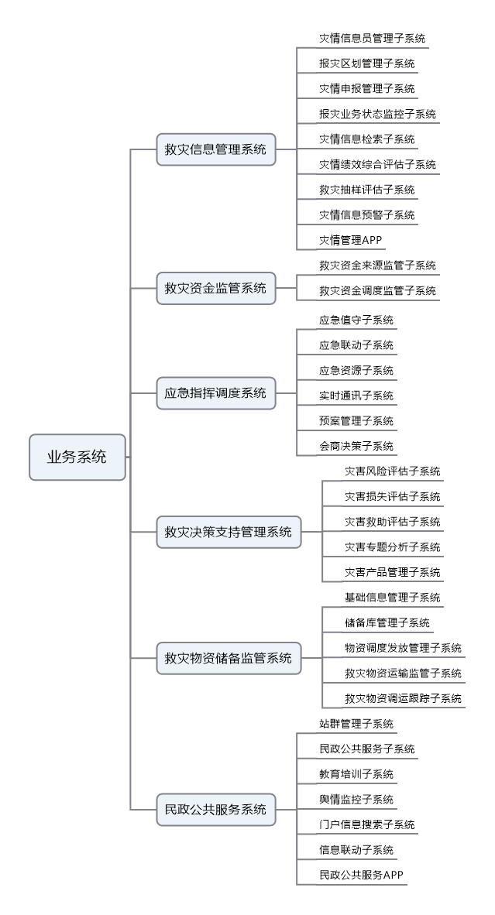

3测试环境

3.1软件环境
类别 | 名称
操作系统 | Windows/Android
编译程序 | JDK6.2.3
核心数据库 | MySql
代码检查程序 | Eclipse、Checkstyle
输入文件 | Word、Excel
服务器中间件 | Tomcat

3.2硬件环境
设备名 | 硬件配置 | 软件环境 | 用途
个人电脑 | CPU：Intel(R) Core(TM)i5-6200U @2.30GHz 2.30GHz 2.40GHZ  内存：8GB  硬盘：300GB  数量：10 | 操作系统：Windows10 | 测试客户端
公司服务器 | CPU：Intel(R) Core(TM)2 Duo CPU E8400 @3.00GHz 2.99GHz  内存：3.93GB  硬盘：500GB  数量：1 | 操作系统：Windows  数据库：MySql  服务器中间件：Tomcat | 后台数据服务端  应用系统  地图服务
测试应用平台 | 型号：SUN T4-4，32核CPU，  内存：128G  数量：4 | 操作系统：Windows  服务器中间件：Tomcat  数据库：MySql | 2台做数据服务器  2台做应用服务器

3.3环境差异及影响说明
实际测试环境和计划测试环境基本一致，与现场环境存在差异。
分辨率差异：部分界面用于现场大屏展示，在不同分辨率显示器或不同浏览器的显示效果均存在一定差异。

4对软件功能的结论
应用系统整体测试情况如下，详见附件《西藏自治区民政救灾应急指挥中心综合信息管理平台项目-测试记录.doc》文档。
业务系统 | 子系统 | 测试结果 | 备注
01救灾信息管理系统 | 灾情信息员管理子系统 | 通过
01救灾信息管理系统 | 报灾区划管理子系统 | 通过
01救灾信息管理系统 | 灾情申报管理子系统 | 通过
01救灾信息管理系统 | 报灾业务状态监控子系统 | 通过
01救灾信息管理系统 | 灾情信息检索子系统 | 通过
01救灾信息管理系统 | 灾情绩效综合评估子系统 | 通过
01救灾信息管理系统 | 救灾抽样评估子系统 | 通过
01救灾信息管理系统 | 灾情信息预警子系统 | 通过
01救灾信息管理系统 | 灾情管理APP | 通过
02救灾资金监管系统 | 救灾资金来源监管子系统 | 通过
02救灾资金监管系统 | 救灾资金调度监管子系统 | 通过
03应急指挥调度系统 | 应急值守子系统 | 通过
03应急指挥调度系统 | 应急联动子系统 | 通过
03应急指挥调度系统 | 应急资源子系统 | 通过
03应急指挥调度系统 | 实时通讯子系统 | 通过
03应急指挥调度系统 | 预案管理子系统 | 通过
03应急指挥调度系统 | 会商决策子系统 | 通过
04救灾决策支持管理系统 | 灾害风险评估子系统 | 通过
04救灾决策支持管理系统 | 灾害损失评估子系统 | 通过
04救灾决策支持管理系统 | 灾害救助评估子系统 | 部分通过 | 救助绩效评估模块功能未实现
04救灾决策支持管理系统 | 灾害专题分析子系统 | 通过
04救灾决策支持管理系统 | 灾害产品管理子系统 | 通过
05救灾物资储备监管系统 | 基础信息管理子系统 | 通过
05救灾物资储备监管系统 | 储备库管理子系统 | 通过
05救灾物资储备监管系统 | 物资调度发放管理子系统 | 通过
05救灾物资储备监管系统 | 救灾物资运输监管子系统 | 通过
05救灾物资储备监管系统 | 救灾物资调运跟踪子系统 | 通过
06民政公共服务系统 | 站群管理子系统 | 通过
06民政公共服务系统 | 民政公共服务子系统 | 通过
06民政公共服务系统 | 教育培训子系统 | 通过
06民政公共服务系统 | 舆情监控子系统 | 通过
06民政公共服务系统 | 门户信息搜索子系统 | 通过
06民政公共服务系统 | 信息联动子系统 | 通过
06民政公共服务系统 | 民政公共服务APP | 通过
07应用维护管理系统 | \ | 通过

5测试结果分析

5.1缺陷统计数据
数据获取时刻——截止到2019-12-07
总体缺陷统计如下：
测试版本 | 缺陷
测试版本 | 总计 | 严重程度 |  |  |  | 解决结果
测试版本 | 总计 | Blocker  -致命 | Critical  -严重 | Major  -一般 | Minor  -细微 | 已完成 | 未完成
V1.0.0 | 1525 | 0 | 162 | 1076 | 287 | 1525 | 0
缺陷加权总数0*5+162*3+1076+287*0.3=1648.1
总体改进建议统计如下：
测试版本 | 改进
测试版本 | 总计 | 优先级 |  |  |  |  | 解决结果
测试版本 | 总计 | Highest | High | Medium | Low | Lowest | 已完成 | 未完成
V1.0.0 | 298 | 3 | 17 | 142 | 119 | 17 | 298 | 0

按缺陷根源分类统计：
缺陷根源 |  | bug数 | 占比
其他 | 其他 | 304 | 20%
编码 | 编码-UI排版问题 | 19 | 56%
编码 | 编码-业务逻辑出错 | 62 | 56%
编码 | 编码-函数/类/对象设计问题 | 5 | 56%
编码 | 编码-接口参数问题 | 8 | 56%
编码 | 编码-接口定义问题 | 15 | 56%
编码 | 编码-数据库脚本问题 | 19 | 56%
编码 | 编码-时序/序列出错 | 2 | 56%
编码 | 编码-条件检测/分支问题 | 9 | 56%
编码 | 编码-规范问题 | 66 | 56%
编码 | 编码-赋值/初始化问题 | 189 | 56%
编码 | 编码 | 462 | 56%
设计 | 设计-方案不完整 | 34 | 6%
设计 | 设计-方案不正确 | 3 | 6%
设计 | 设计 | 46 | 6%
集成 | 集成-版本合并导致问题 | 1 | 0%
集成 | 集成 | 5 | 0%
需求 | 需求-与标准有偏离 | 22 | 18%
需求 | 需求-描述不详细 | 95 | 18%
需求 | 需求-理解不到位 | 38 | 18%
需求 | 需求-需求变更未知会 | 24 | 18%
需求 | 需求 | 97 | 18%

5.2问题倾向及数据分析
图一：缺陷按业务系统统计情况
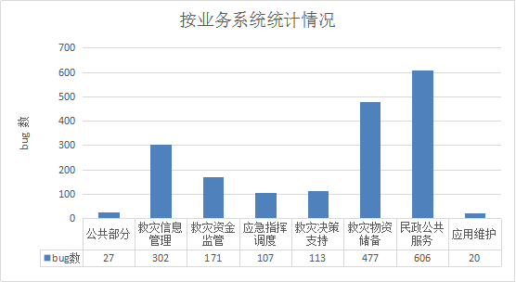
缺陷按业务系统统计图主要描述各业务系统缺陷分布情况，由于各业务系统功能体量及复杂度有所不同，暂不做系统间的对比，但存在共性问题：
- 提测版本质量不高，存在基础功能无效的情况。如功能缺失、按钮点击没有响应等明显问题；存在提示语不匹配、必填项校验等细节处理问题等。
- 回归测试过程中新增或重新打开问题比较多。存在问题修复不彻底，或修复问题引发新问题的情况，开发人员需提高对业务的理解与考虑；存在遗漏问题，测试人员需不断完善补充测试用例，尽量减少或避免测试盲区。

图二：缺陷按严重程度统计情况
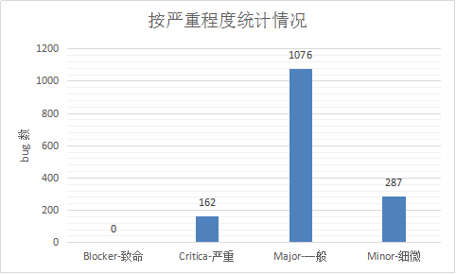
缺陷按严重程度统计图主要描述缺陷在各严重程度的分布和比例，分为致命、严重、一般、轻微四类，统计图表示其分别占了多少。
- 致命问题包括：数据丢失，数据计算错误、数据传递错误、对数据库造成破坏，造成操作系统或其他支撑系统崩溃、非正常关闭和非正常死机。不存在该类问题，系统相对稳定。
- 严重问题包括：应用系统崩溃、非正常关闭和无响应，但没有造成数据丢失。系统的主要功能不能正确实现或不完整。系统主要功能不正确或不完整问题较多，需重视需求细化，并加强开发人员自测。
- 一般问题包括：规定的非主要功能没有实现或不完整、影响系统的运行、设计不合理造成性能低下。此类问题最多，需要考虑这个版本是否满足用户的要求，是否缺少了太多应该在这个版本出现的功能特性。在满足本轮迭代需求后，还需提升编码质量和提测版本质量。
- 轻微问题包括：不影响业务运行的功能问题。如提示语优化、界面显示等问题。针对界面提示信息不规范、界面布局凌乱等问题，要讨论是否需要制定相应的界面规范，让开发人员遵循，从而防止类似问题的出现。针对存在问题或不便使用的组件，若有多处应用，则要讨论是否需要优化或替换。

图三：按缺陷根源统计情况
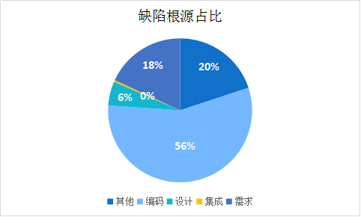
缺陷根源占比主要描述缺陷根源、类型的分布情况，用饼图表示了几种类型的缺陷各自所占的比例。从缺陷根源统计表数据及上图可知：
- 编码类问题占比最高（高达56%，已超过一半），其中由赋值/初始化问题引起的缺陷最多，编码规范和业务逻辑出错次之。
- 需求类问题占比18%，其中由于需求描述不详细而导致的问题较多，由于需求理解不到位而引起的问题次之。
- 其他类型占比20%。
结合以上三点，代码规范、需求细化工作需引起高度重视，在后续版本中应采取相应的措施进行改进：
- 针对编码规范进行培训、约束和考核，结合项目特点、对特殊注意点进行统一说明；
- 加强代码评审力度，运用工具等进行代码质量检查；
- 尽量将需求做细做精，并同步更新需求分析文档；
- 加强需求评审力度，将问题前移；
- 其他类问题数量很多，目前缺陷根源分类覆盖面不足，需根据实际问题进行采集和归纳，完善分类后更有助于后续的缺陷根源统计及缺陷分析。

5.4综合评价
整个平台项目测试工作持续将近5个月，到目前为止，发现的bug共1525个，均已完成修复并验证通过；提出的改进建议共298个，均已完成优化并验证通过。其他目标评价如下：
- 需求分析文档、设计文档和编码实现一致。
- 测试用例设计覆盖需求分析说明书中定义的所有功能。
- 测试需求覆盖率达到100% 。
- 软件需求分析说明书中定义的所有功能基本实现，未实现功能均已确认变更或移至下一阶段跟踪。
- 所有致命、严重、一般和细微问题均已修复并验证通过。
目前，已完成系统功能测试、界面测试、主体页面兼容性测试、回归测试以及上线前功能检查。当前版本已趋于稳定，无明显功能性缺陷或错误信息，可以部署到客户现场进行演示和交付。

6测试资源消耗
测试负责人：刘小红
测试参与人员：刘小红、曾淑萍、李月迪、孟青、许莹莹、朱娇、吴昊、孙占林、刘鹏、梁思茵、 熊丝丝
测试时间：2019-07-18至2019-12-05
实际工作量如下表所表示：
任务类型 | 业务系统 | 子系统 | 测试人员 | 时间段 | 工作量
测试计划 | \ | \ | 刘小红 | 2019.07.18~2019.07.25 | 5人日
测试用例分析 | 应用维护管理系统 | \ | 曾淑萍 | 2019.07.29~2019.07.30 | 2人日
测试用例分析 | 救灾信息管理系统 | 灾情信息员管理子系统 | 曾淑萍 | 2019.07.31~2019.08.02 | 3人日
测试用例分析 | 救灾信息管理系统 | 救灾抽样评估子系统 | 曾淑萍 | 2019.08.05~2019.08.08 | 4人日
测试用例分析 | 救灾信息管理系统 | 灾情申报管理子系统 | 曾淑萍 | 2019.08.12~2019.08.20 | 6人日
测试用例分析 | 救灾信息管理系统 | 报灾区划管理子系统 | 曾淑萍 | 2019.08.21~2019.08.25 | 2人日
测试用例分析 | 救灾信息管理系统 | 灾情信息预警子系统 | 李月迪 | 2019.07.26~2019.08.09 | 8人日
测试用例分析 | 救灾信息管理系统 | 报灾业务状态监控子系统 | 李月迪 | 2019.07.26~2019.08.09 | 8人日
测试用例分析 | 救灾信息管理系统 | 灾情信息检索查询子系统 | 李月迪 | 2019.07.26~2019.08.09 | 8人日
测试用例分析 | 救灾信息管理系统 | 救灾绩效综合评估子系统 | 李月迪 | 2019.07.26~2019.08.09 | 8人日
测试用例分析 | 救灾信息管理系统 | 灾情管理APP | 孟青 | 2019.07.01~2019.08.14 | 8人日
测试用例分析 | 救灾资金监管系统 | 救灾资金来源监管子系统 | 许莹莹 | 2019.07.26~2019.08.09 | 8人日
测试用例分析 | 救灾资金监管系统 | 救灾资金调度监管子系统 | 许莹莹 | 2019.07.26~2019.08.09 | 8人日
测试用例分析 | 救灾资金监管系统 | 救灾资金领用监管子系统 | 许莹莹 | 2019.07.26~2019.08.09 | 8人日
测试用例分析 | 应急指挥调度系统 | 应急值守管理子系统 | 李月迪 | 2019.07.04~2019.08.09 | 10人日
测试用例分析 | 应急指挥调度系统 | 应急调度管理子系统 | 李月迪 | 2019.07.04~2019.08.09 | 10人日
测试用例分析 | 应急指挥调度系统 | 应急资源管理子系统 | 李月迪 | 2019.07.04~2019.08.09 | 10人日
测试用例分析 | 应急指挥调度系统 | 实时通讯管理子系统 | 李月迪 | 2019.07.04~2019.08.09 | 10人日
测试用例分析 | 应急指挥调度系统 | 预案管理子系统 | 李月迪 | 2019.07.04~2019.08.09 | 10人日
测试用例分析 | 应急指挥调度系统 | 会商决策管理子系统 | 李月迪 | 2019.07.04~2019.08.09 | 10人日
测试用例分析 | 救灾决策支持管理系统 | 灾害风险评估子系统 | 孙占林、李月迪 | 2019.07.01~2019.09.13  2019.10.21~2019.10.31 | 30人日
测试用例分析 | 救灾决策支持管理系统 | 灾害损失评估子系统 | 孙占林、李月迪 | 2019.07.01~2019.09.13  2019.10.21~2019.10.31 | 30人日
测试用例分析 | 救灾决策支持管理系统 | 灾害救助评估子系统 | 孙占林、李月迪 | 2019.07.01~2019.09.13  2019.10.21~2019.10.31 | 30人日
测试用例分析 | 救灾决策支持管理系统 | 灾害专题分析子系统 | 孙占林、李月迪 | 2019.07.01~2019.09.13  2019.10.21~2019.10.31 | 30人日
测试用例分析 | 救灾决策支持管理系统 | 灾害产品管理子系统 | 孙占林、李月迪 | 2019.07.01~2019.09.13  2019.10.21~2019.10.31 | 30人日
测试用例分析 | 救灾物资储备监管系统 | 基础信息管理 | 孟青 | 2019.07.01~2019.08.30 | 15人日
测试用例分析 | 救灾物资储备监管系统 | 储备管理子系统 | 孟青 | 2019.07.01~2019.08.30 | 15人日
测试用例分析 | 救灾物资储备监管系统 | 物资调度发放管理子系统 | 朱娇 | 2019.08.15~2019.08.25 | 4人日
测试用例分析 | 救灾物资储备监管系统 | 救灾物资调运跟踪 | 朱娇 | 2019.08.15~2019.08.25 | 4人日
测试用例分析 | 救灾物资储备监管系统 | 救灾物资运输监管子系统 | 朱娇 | 2019.08.15~2019.08.25 | 4人日
测试用例分析 | 民政公共服务系统 | 舆情监控子系统 | 朱娇 | 2019.08.01~2019.08.10 | 10人日
测试用例分析 | 民政公共服务系统 | 站群管理子系统 | 朱娇 | 2019.08.01~2019.08.10 | 10人日
测试用例分析 | 民政公共服务系统 | 视频直播子系统 | 朱娇 | 2019.08.01~2019.08.10 | 10人日
测试用例分析 | 民政公共服务系统 | 教育培训子系统 | 朱娇 | 2019.08.01~2019.08.10 | 10人日
测试用例分析 | 民政公共服务系统 | 民政公共服务子系统 | 刘鹏、孙占林 | 2019.08.20~2019.09~10 | 10人日
测试用例分析 | 民政公共服务系统 | 民政公共服务APP | 刘鹏 | 2019.11.06~2019.11.12 | 3人日
测试执行 | 应用维护子系统 |  | 熊丝丝、曾淑萍 | 2019.09.17~2019.10.30 | 10人日
测试执行 | 救灾信息管理系统 | 灾情信息员管理子系统 | 梁思茵、韦文思 | 2019.09.17~2019.11.15 | 10人日
测试执行 | 救灾信息管理系统 | 救灾抽样评估子系统 | 孟青、许莹莹 | 2019.09.17~2019.11.15 | 10人日
测试执行 | 救灾信息管理系统 | 灾情申报管理子系统 | 曾淑萍、李月迪、刘小红、许莹莹 | 2019.09.17~2019.11.15 | 30人日
测试执行 | 救灾信息管理系统 | 报灾区划管理子系统 | 曾淑萍、梁思茵 | 2019.09.17~2019.11.15 | 10人日
测试执行 | 救灾信息管理系统 | 灾情信息预警子系统 | 韦文思、李月迪 | 2019.11.14~2019.11.30 | 20人日
测试执行 | 救灾信息管理系统 | 灾情信息预警子系统 | 韦文思、李月迪 | 2019.11.14~2019.11.30 | 20人日
测试执行 | 救灾信息管理系统 | 报灾业务状态监控子系统 | 李月迪、庹玲 | 2019.11.14~2019.11.30 | 20人日
测试执行 | 救灾信息管理系统 | 灾情信息检索查询子系统 | 李月迪、梁思茵 | 2019.11.14~2019.11.30 | 20人日
测试执行 | 救灾信息管理系统 | 救灾绩效综合评估子系统 | 李月迪 | 2019.11.14~2019.11.30 | 20人日
测试执行 | 救灾信息管理系统 | 灾情管理APP | 孟青、庹玲 | 2019.09.17~2019.11.30 | 20人日
测试执行 | 救灾资金监管系统 | 救灾资金来源监管子系统 | 许莹莹 | 2019.08.28~2019.10.17 | 30人日
测试执行 | 救灾资金监管系统 | 救灾资金调度监管子系统 | 许莹莹 | 2019.08.28~2019.10.17 | 30人日
测试执行 | 救灾资金监管系统 | 救灾资金领用监管子系统 | 许莹莹 | 2019.08.28~2019.10.17 | 30人日
测试执行 | 应急指挥调度系统 | 应急值守管理子系统 | 李月迪、许莹莹 | 2019.11.08~2019.11.30 | 40人日
测试执行 | 应急指挥调度系统 | 应急值守管理子系统 | 李月迪、许莹莹 | 2019.11.08~2019.11.30 | 40人日
测试执行 | 应急指挥调度系统 | 应急资源管理子系统 | 李月迪、许莹莹 | 2019.11.08~2019.11.30 | 40人日
测试执行 | 应急指挥调度系统 | 实时通讯管理子系统 | 李月迪、许莹莹 | 2019.11.08~2019.11.30 | 40人日
测试执行 | 应急指挥调度系统 | 预案管理子系统 | 李月迪、许莹莹 | 2019.11.08~2019.11.30 | 40人日
测试执行 | 应急指挥调度系统 | 会商决策管理子系统 | 李月迪、许莹莹 | 2019.11.08~2019.11.30 | 40人日
测试执行 | 救灾决策支持管理系统 | 灾害风险评估子系统 | 孙占林、李月迪 | 2019.9.17~2019.11.30 | 50人日
测试执行 | 救灾决策支持管理系统 | 灾害损失评估子系统 | 孙占林、李月迪 | 2019.9.17~2019.11.30 | 50人日
测试执行 | 救灾决策支持管理系统 | 灾害救助评估子系统 | 孙占林、李月迪 | 2019.9.17~2019.11.30 | 50人日
测试执行 | 救灾决策支持管理系统 | 灾害专题分析子系统 | 孙占林、李月迪 | 2019.9.17~2019.11.30 | 50人日
测试执行 | 救灾决策支持管理系统 | 灾害产品管理子系统 | 孙占林、李月迪 | 2019.9.17~2019.11.30 | 50人日
测试执行 | 救灾物资储备监管 | 基础信息管理 | 孟青、熊丝丝 | 2019.10.17~2019.11.30 | 10人日
测试执行 | 救灾物资储备监管 | 储备管理子系统 | 孟青、熊丝丝、朱娇 | 2019.10.17~2019.11.30 | 40人日
测试执行 | 救灾物资储备监管 | 物资调度发放管理子系统 | 朱娇 | 2019.10.17~2019.11.30 | 10人日
测试执行 | 救灾物资储备监管 | 救灾物资调运跟踪 | 朱娇 | 未提测
测试执行 | 救灾物资储备监管 | 救灾物资运输监管子系统 | 朱娇 | 未提测
测试执行 | 民政公共服务系统 | 舆情监控子系统 | 朱娇 | 2019.08.15~2019.11.20 | 30人日
测试执行 | 民政公共服务系统 | 站群管理子系统 | 朱娇、吴昊 | 2019.08.15~2019.11.20 | 30人日
测试执行 | 民政公共服务系统 | 视频直播子系统 | 朱娇 | 2019.08.15~2019.11.20 | 30人日
测试执行 | 民政公共服务系统 | 教育培训子系统 | 朱娇 | 2019.08.15~2019.11.20 | 30人日
测试执行 | 民政公共服务系统 | 民政公共服务子系统 | 梁思茵、孙占林、刘鹏、刘小红 | 2019.09.28~2019.11.09 | 30人日
测试执行 | 民政公共服务系统 | 民政公共服务APP | 刘鹏、熊丝丝 | 2019.11.13~2019.11.22 | 8人日
系统测试报告 | \ | \ | 曾淑萍、李月迪、孟青、孙占林、刘鹏、许莹莹 、朱娇 | 2019.10.18~2019.12.03 | 10人日
安全测试报告 | \ | \ | 李月迪 | 2019.12.05~2019.12.07 | 2人日
测试总结报告 | \ | \ | 刘小红 | 2019.12.05~2019.12.07 | 2人日

